České Budějovice, 14. 1. 2025
Řasa roku 2025: nově objevená Draparnaldia erecta pomůže objasnit evoluci rostlin
Před sedmi lety zaujal Lenku Caisovou z Biologického centra Akademie věd ČR při procházce v přírodě nenápadný, ale velmi zvláštní mech. Při podrobnější laboratorní analýze vědkyně odhalila, že se nejedná o mech, ale o dosud neznámou, mnohobuněčnou zelenou řasu. Pojmenovala ji Draparnaldia erecta a záhy rozpoznala její potenciál stát se mimořádně zajímavým výzkumným objektem pro studium evoluce řas a rostlin. Stavba této řasy není zdaleka tak složitá jako u suchozemských rostlin, a právě proto by mohla pomoci zodpovědět zásadní otázky evolučního výzkumu: Jak se jednobuněčné řasy staly mnohobuněčnými a jak dokázaly osídlit souš? Význam Draparnaldie pro vědecký výzkum ocenila i Německá botanická společnost a vyhlásila ji řasou roku 2025.
Proč studovat Draparnaldii?
Zelené řasy se dělí na dvě skupiny – chlorofytní a streptofytní řasy. Obě nezávisle vyvinuly mnohobuněčnost a často obývají stejná stanoviště. Přesto pouze streptofytní řasy dokázaly přejít z vody na souš (tzv. terestrializace) a rozrůznit se do tisíců druhů suchozemských rostlin, které známe dnes. To vyvolává klíčovou otázku: Proč byl přechod na souš úspěšný pouze u streptofytních řas a ne u jejich sesterské skupiny, chlorofytních řas?
Mnohobuněčnost a terestrializace zelených rostlin se obvykle studují na morfologicky složitých modelových organismech, jako jsou prostnice (Marchantia), čepenka (Physcomitrium) a huseníček (Arabidopsis). Mezi modely nově figurují i streptofytní řasy, přímí předkové suchozemských rostlin – například Klebsormidium, parožnatka (Chara) nebo jařmatka (Zygnema). Doposud však chyběl srovnatelný model mezi chlorofytními řasami, které by morfologicky připomínaly rané suchozemské rostliny a zároveň měly adaptace pro život na souši. Draparnaldia tuto mezeru vyplňuje.
Jedinečnost Draparnaldie
Draparnaldia je výjimečná tím, že je jedinou chlorofytní řasou, která se vyvinula do morfologické složitosti srovnatelné s ranými suchozemskými rostlinami. Má rozvětvený horní buněčný systém, který vypadá jako malá suchozemská rostlina, a dlouhé buňky, které připomínají kořenový systém. Má zcela unikátní adaptace pro život ve vodním i suchozemském prostředí, které lze navíc vyvolat v laboratorních podmínkách. Tato řasa je tak jediným modelem, který umožňuje zkoumat terestrializaci zelených rostlin z úplně nové perspektivy.
Draparnaldia má zároveň praktické vlastnosti důležité pro výzkum: snadno se kultivuje, rychle roste a svůj životní cyklus dokončí během 7–9 dnů. Rozmnožuje se zoosporami (jednobuněčnými stadii), které lze vyvolat současně ve velkém množství, což je zásadní pro experimenty zaměřené na mnohobuněčnost. „Naším cílem je ustanovit Draparnaldii jako model pro základní výzkum. Kromě protokolů pro její laboratorní kultivaci už jsme detailně popsali její morfologii, vývoj a adaptace na vodní i suchozemské prostředí. Také jsme zmapovali její fytohormony a sekvenovali její genom,“ říká Lenka Caisová.
Draparnaldia a evoluce mnohobuněčnosti a přechodu rostlin na souš
Původ mnohobuněčnosti u řas stále není zcela objasněn. Při genetických analýzách Draparnaldie však vědecký tým popsal rozšířené genové rodiny spojené s mnohobuněčností, vývojem a abiotickými stresy. Stejně jako pro studium evoluce mnohobuněčnosti bude Draparnaldia klíčová pro odpovědi na otázku, jak přešly rostliny na souš. Přestože se tato řasa vyvíjela nezávisle více než miliardu let, vykazuje pozoruhodné analogie s procesy terestrializace u streptofytních řas a suchozemských rostlin. Vyvinula však alternativní mechanismy hormonální signalizace, jejichž studium poskytne důležitá vodítka pro pochopení terestrializace rostlin. Zároveň může přinést cenné poznatky o funkcích rostlinných hormonů.

Kontakt:
RNDr. Lenka Caisova, Ph.D., Biologické centrum AV ČR, Ústav molekulární biologie rostlin, tel. 387 775 532, e-mail: lenka.caisova@umbr.cas.cz

Mgr. Daniela Procházková, referentka publicity, Biologické centrum AV ČR, tel. 387 775 064, 778 468 552, e-mail: daniela.prochazkova@bc.cas.cz

Publikace
Caisová, L., Crombez, E., Arellano, M.S.T., Gut, M., Alioto, T.S, Gómez-Garrido, J., Dabad, M., Esteve-Codina, A., Petřík, I., Pěnčík, A., Novák, O., Van de Peer, Y., Vicoso, B., and Friml, J. (2024). The Draparnaldia genome: alternative mechanisms for multicellularity and terrestrialization in green plants. bioRxiv. https://doi.org/10.1101/2024.09.12.612648.
Caisová, L. (2020). Draparnaldia: A chlorophyte model for comparative analyses of plant terrestrialization. Journal of Experimental Botany 71: 3305–3313. https://doi.org/10.1093/JXB/ERAA102.

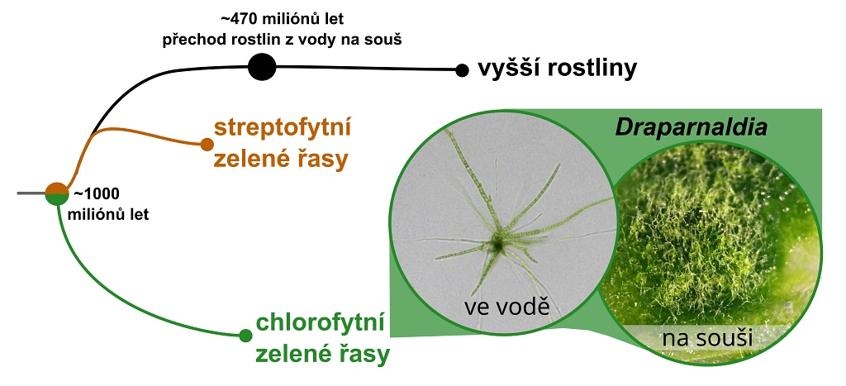
Obrázek 1: Vztahy Draparnaldie k suchozemským rostlinám. Obrázek z Caisova et al. (2024), upraveno.
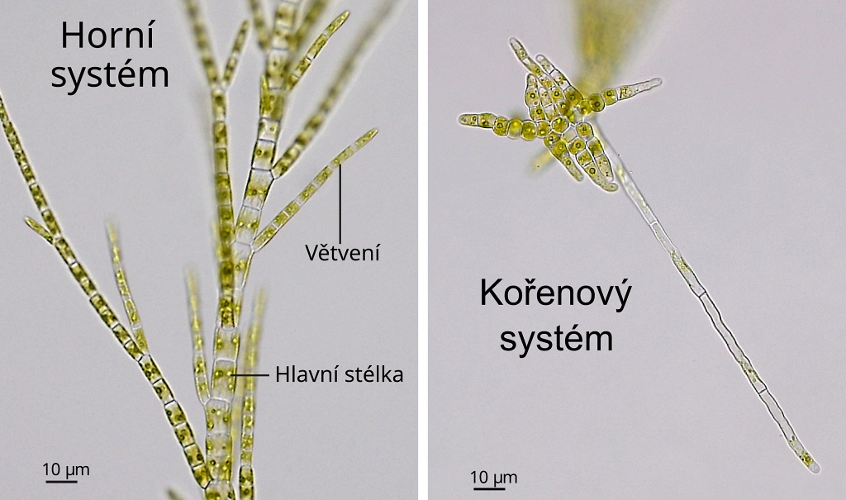
Obrázek 2: Draparnaldia se skládá ze dvou různých částí: rozvětvený horní buněčný systém (vlevo) a jednoduše strukturovaný kořenový systém (vpravo). Snímky převzaty z Caisova (2020).

